1. **OBJETIVO**

Establecer las directrices para realizar la **mecanización, ensamble, cableado e instalación** en la cabina de flujo laminar, del tablero de Control. Esto con el fin de garantizar la calidad del ensamble de los sistemas Eléctricos y/o Electrónicos de los equipos fabricados en JP Bioingeniería.

1. **ALCANCE**

Este procedimiento aplica a los sistemas Eléctricos y/o electrónicos de la cabina de flujo laminar fabricados en JP Bioingeniería.

1. **RESPONSABLES**

Es responsabilidad de los auxiliares, técnicos e ingenieros del departamento de ingeniería electrónica, aplicar este manual al momento de realizar un ensamble electrónico.

1. **FRECUENCIA DE APLICACIÓN**

Cada vez que se fabrique un equipo que contenga sistemas de control Eléctrico y/o Electrónico.

1. **DEFINICIONES**

**Mecanizado:** Consiste en la preparación del Housing o Caja, en la que serán colocados todos los componentes Eléctricos y/o Electrónicos, así como los elementos de conexión necesarios. Básicamente es un proceso mecánico, donde se realizan los cortes y taladros necesarios, para poder fijar y colocar todos los elementos que tendrá el tablero de control.

**Ensamble:** Es el proceso de fijar, todos los elementos Eléctricos y/o Electrónicos, asi como conectores y pasacables, necesarios dentro de la caja contenedora.

**Cableado:** Como su nombre lo indica, es la tarea de unir mediante conductores de tamaño y calibres adecuados, todos los elementos internos de la caja, así como el enlace con los conectores de entrada y salida, esto se debe hacer de la manera más ergonómica y estética posible y observando la numeración descrita en el diagrama de cableado.

**Instalación:** En esta etapa, se procede a fijar el tablero de control en la Cabina y realizar el tendido de los cables necesarios, hacia los diferentes elementos de Interface, Salida y Entrada de la Cabina.

1. **GENERALIDADES**

Antes de iniciar el proceso de ensamble se debe tener toda la documentación, herramientas y materiales necesarios para ejecutar satisfactoriamente el ensamble.

En este caso se debe acotar que el proceso se realiza en tres áreas de trabajo:

**Mecanizado:** Mesa de corte y taladrado, Primer Piso

**Ensamble y Cableado:** Departamento de Electrónica, Segundo Piso

**Instalación:** Área de Producción, Primer Piso

Antes de realizar una tarea, en cualquiera de estas áreas, se debe realizar un despeje del área trabajo, esto con la finalidad de evitar cruces entre componentes o residuos de ensambles anteriores. De la misma manera al finalizar una tarea, se debe dejar el área en perfecto orden y estado de limpieza.

Las herramientas básicas para realizar el ensamble e instalación de un tablero son las siguientes:

* Cautín.
* Base para Cautín.
* Crema o pasta para soldar.
* Estaño (recomendable de 0.7mm).
* Cortafríos.
* Pinzas de punta fina.
* Destornilladores tipo tester, Pala y Estrella, del tamaño adecuado
* Multímetro.

Lo anterior no limita el uso de herramientas que pueda usar el operario al momento del ensamble, por el contrario da una indicación de las herramientas básicas para poder realizar el ensamble.

1. **DESCRIPCIÓN**

**7.1 Mecanizado de la Caja del Tablero**

En esta etapa se toma la caja metálica de 30x28.5 cm y se lleva a la zona de mecanizado (primer piso), allí se abren los orificios para fijar los pasa cables y conectores metálicos necesarios, además de los orificios para fijar el riel omega, donde se sujetaran los elementos eléctricos y finalmente los orificios donde se insertaran los postes de anclaje de la tarjeta electrónica.

La caja metálica tiene dos huecos en la parte del fondo que serán utilizados para pasa cables PG 13.5.

30cm

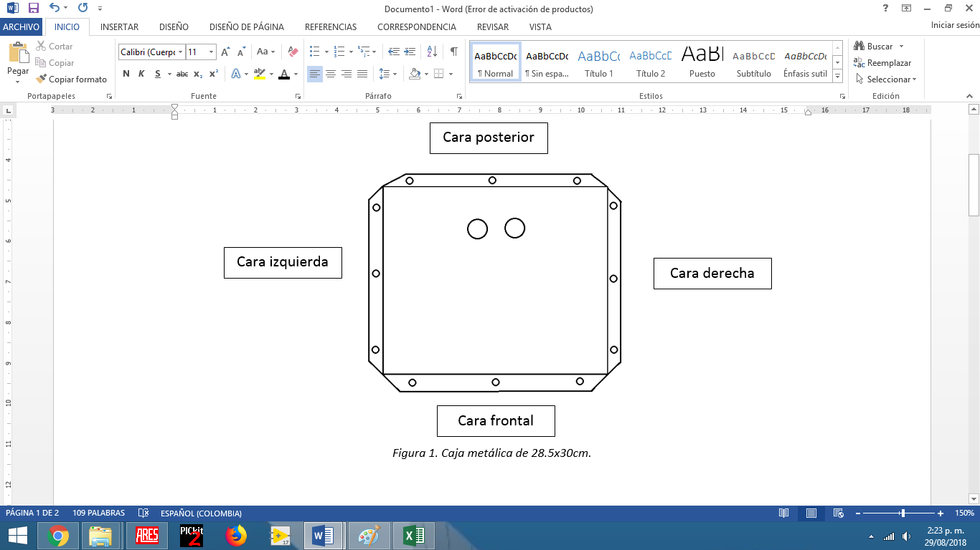

28,5 cm

Figura 1. Caja metálica de 28.5x 30 cm

Se realizaran huecos para tres pasa cables PG 13.5, como lo muestran las figuras 2 y 3.

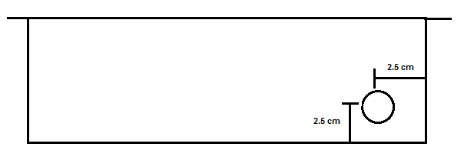

Figura 2. Cara frontal (vista de frente) con indicación de hueco para pasa cable PG 13.5.

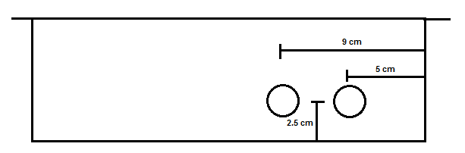

Figura 3. Cara posterior (vista de frente) con indicación de hueco para pasa cable PG 13.5.

Después de haber realizado los huecos para los pasacables se continuara cortando la canaleta ranurada, serán 4 piezas de canaleta, 2 de 28cm y 2 de 25cm. Al tener la canaleta cortada se harán cortes en sus extremos de 45°.



Figura 4. Canaleta cortada en extremos a 45°.

Después de tener los cuatro cortes de canaleta ranurada será ubicada como se muestra en la figura 5. Se realizaran huecos a la caja metálica para asegurar la canaleta, estos irán con una broca de 11/64’’ y serán remachados de arriba hacia abajo.

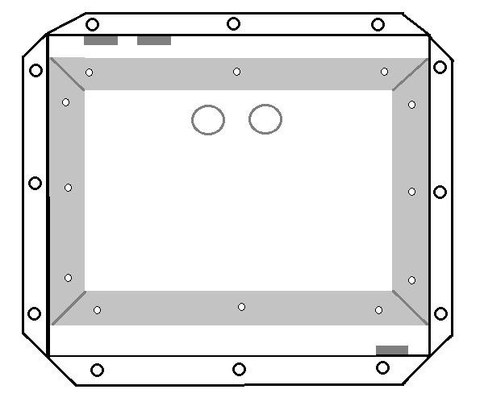

11/64’’

Figura 5. Ubicación de canaleta.

Después de tener la canaleta en su lugar se dispone a hacer los huecos de sujeción de la tarjeta y el riel omega.

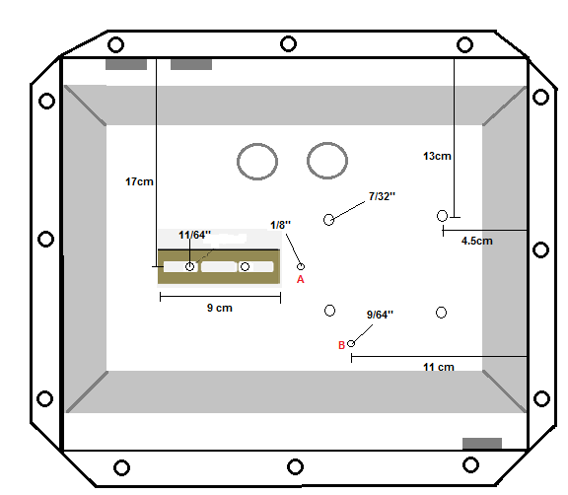

Figura 6. Huecos para postes plásticos y riel omega.

Los huecos A y B se utilizan para:

1. Este se utiliza para unir las tierras al chasis, los cables unidos al chasis deben llevar una terminar tipo O amarilla y se atornillan en el hueco con un tornillo auto perforante cabeza de lenteja de 1/8’’ por 3/8.
2. Se utiliza para la manguera del sensor de presión diferencial, este es un hueco de 9/64’’.

Seguido de esto se pondrán todos los elementos en su lugar para dar inicio al cableado de la caja

**7.2 Ensamblado de los elementos en la Caja del Tablero**

Después de mecanizada la caja, en el área del departamento de Electrónica, se fijaran los pasacables, conectores, la tarjeta, Transformador UV, Fuente de poder y los elementos eléctricos: Breakers, Contactores y Regleta de Neutros, en la caja para proceder a realizar el cableado de todos los elementos con la tarjeta electrónica y los conectores dentro de la caja.

**¡ADVERTENCIA!**

* Siempre que utilice herramientas eléctricas para perforar o cortar, utilice los elementos necesarios para garantizar su protección personal (gafas, guantes, entre otros).

Ubicación de componentes en caja

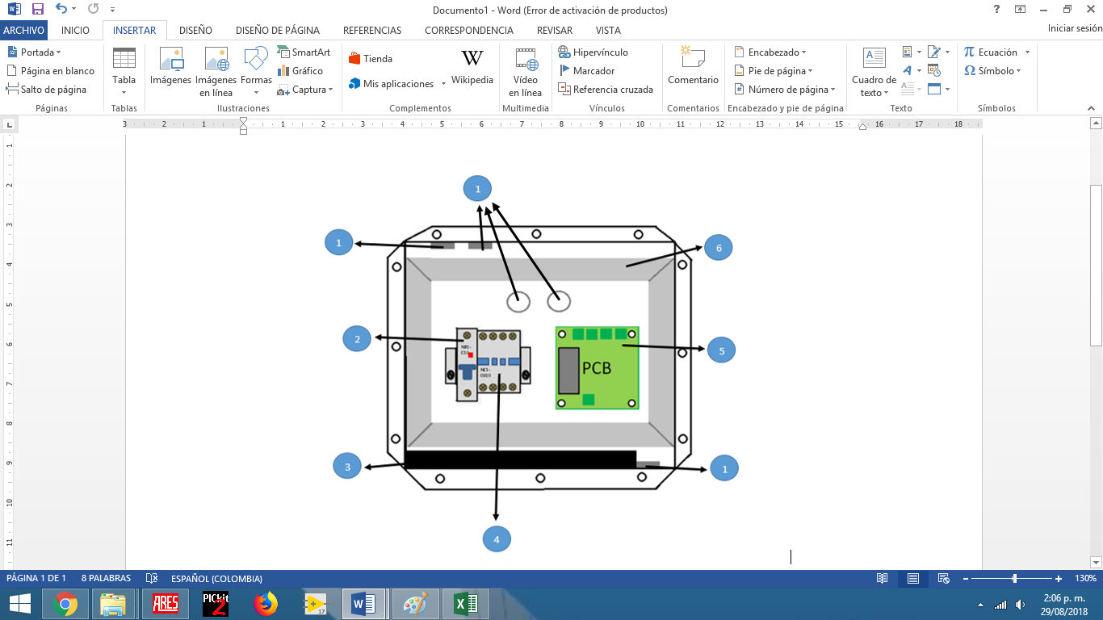

Figura 7. Componentes de caja de flujo laminar vertical.

Tabla 1. Componentes de caja.

|  |  |  |
| --- | --- | --- |
| **#** | **Componente** | **Descripción** |
| 1 | PG 13.5 | Pasa cable de 13.5mm |
| 2 | Breaker | 10 A unipolar CHINT |
| 3 | Balastro | 2x32 vatios (para luz UV) |
| 4 | Contactor | Tripolar 9A CHINT |
| 5 | Tarjeta electrónica | PCB cabina flujo laminar vertical |
| 6 | Canaleta | Ranurada (3x2.5 alto, ancho en cm) |

Utilidad de pasa cables

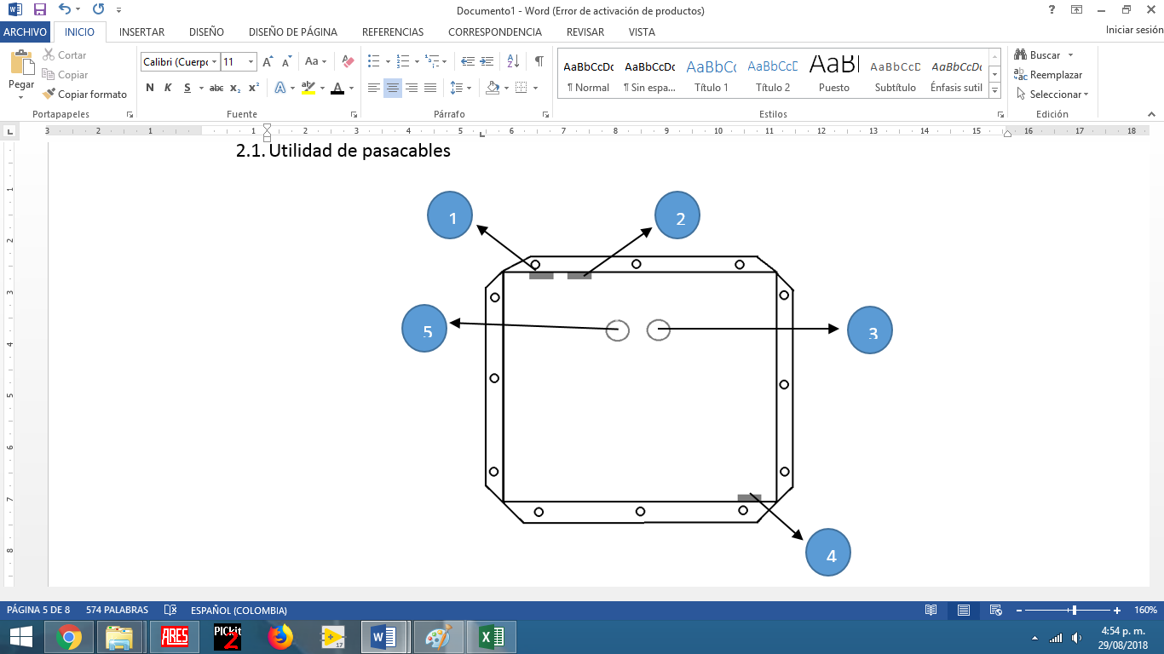

Figura 8. Utilidad de pasa cables.

Tabla 2. Descripción de utilidad de pasa cables.

|  |  |
| --- | --- |
| **#** | **Descripción** |
| 1 | Pasa cable para cable de pantalla |
| 2 | Pasa cable de teclado y switch On/off |
| 3 | Pasa cable para motor, luz blanca y luz UV |
| 4 | Pasa cable para toma |
| 5 | Pasa cable para alimentación |

**7.3 Cableado de los elementos en la Caja de Control.**

Para el cableado salvo se indique lo contrario, el cableado interno se hará con cable calibre 18 o 20 y es muy importante que coloque los marcadores de numeración (tags) con el valor indicado en el diagrama de cableado, en ambos extremos de cada cable conectado, donde este pueda desconectarse eventualmente.

Recomendaciones para cableado

Al momento de cablear se darán ciertas indicaciones para evitar inconvenientes en el cableado y se llevara un orden de entrada y salida de los elementos tales como breaker y contactor.

1. Cableado general

Para el cableado se recomienda que los cables vayan lo más rectos posibles sin realizar enrollamientos o rupturas del cable. La canaleta ranurada será utilizada en lo posible para ocultar la mayoría de cable y las borneras plásticas, para que la parte visible sea mínima. En la figura 9 se puede observar un ejemplo de cómo cablear de manera correcta y en la figura 10 se ve la manera errónea de cómo hacer el cableado de la caja.

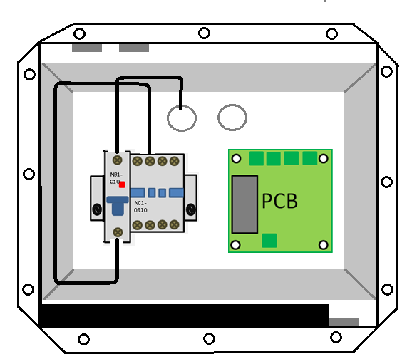

Figura 9. Cableado de manera correcta.

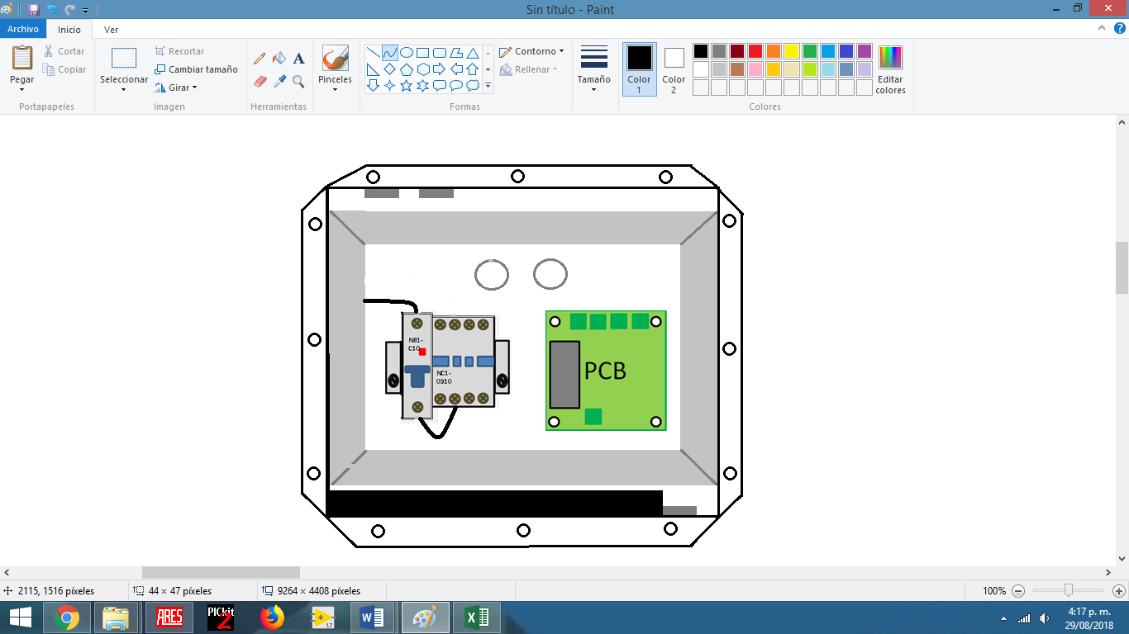

Figura 10. Cableado de manera incorrecta.

Los breaker y contactores tienen un orden establecido en donde el flujo de corriente se manejara de arriba hacia abajo

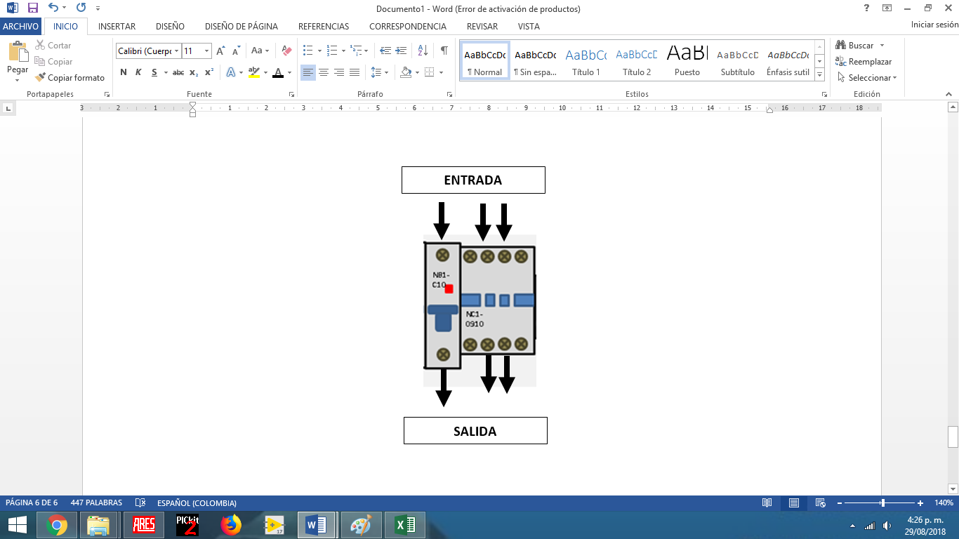

Figura 11. Orden establecido para entrada y salida de contactores y breaker.

1. Numeración de los cables

La numeración de los cables es importante para la guía de una línea, ya que ayuda a encontrarla sin necesidad de seguirla, solo buscando el número del cable en sus extremos. Como es una guía se recomienda organizar los números en un solo sentido.

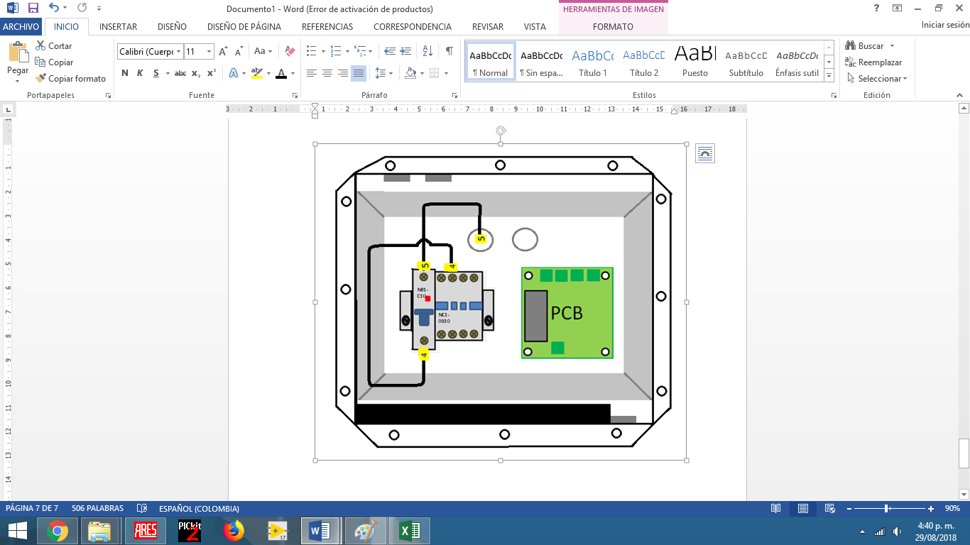

Figura 12. Numeración correcta de los cables.

1. Soldadura de cables que van a la tarjeta

Los cables que van a las borneras de la tarjeta electrónica como es constante su entrada o salida de la bornera, para que los filamentos de los cables no se vean afectados, se soldán las puntas que van a ingresar a las borneras.

1. Soldadura de botones

Los botones son tipo huevo, estos botones tienes dos conexiones en la parte de atrás, estos se soldaran a un cable vehicular 20 AWG de 15 cm cada uno. En la figura 13 se muestra cómo debería quedar el botón soldado.

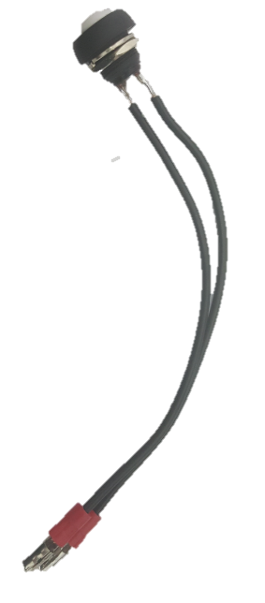

Figura 13. Soldadura de botón.

1. Colores pre-establecidos para el GP
   1. Pantalla

El cable que se utiliza es un cable 16x22, la conexión a la pantalla es de 12 pines por tal razón se cortan los cables rayados.

|  |  |
| --- | --- |
| **Color** | **Pin LCD** |
| Café oscuro | Pin 1/ GND |
| Rojo | Pin 2/ VCC |
| Naranja | Pin 3/Contraste |
| Amarillo | Pin 4/ RS |
| Verde | Pin 5/RW |
| Azul | Pin 6/EN |
| Violeta | Pin 11/ D4 |
| Gris | Pin 12/ D5 |
| Blanco | Pin 13/ D6 |
| Negro | Pin 14/ D7 |
| Café claro | Pin 15/ Backlight (+) |
| Rosado | Pin 16/ Backlight (-) |

* 1. Teclado

El cable utilizado para los botones es de 8x22, la conexión en el GP es de 8 pines y se corta el cable desnudo.

|  |  |
| --- | --- |
| **Color** | **Pin GP** |
| Café oscuro | Pin 1/UP |
| Rojo | Pin 2/DOWN |
| Naranja | Pin 3/RIGHT |
| Amarillo | Pin 4/LEFT |
| Verde | Pin 5/ **+** |
| Azul | Pin 6/ **+** |
| Blanco | Pin 7/ **+** |
| Negro | Pin 8/ **+** |

1. Terminales de cables

Las terminales se utilizaran para los cables que requieran su conexión y desconexión en algún momento. Para esta cabina se utiliza terminales para los cables de:

* Teclado
* Switch On/off
* Luz blanca

Para los cables de teclado se utiliza terminales tipo bala macho rojo y bala hembra rojo, la terminal tipo bala hembra roja se utiliza para los cables que llevan el potencial, de esta manera se evita un daño en el equipo, y la terminal tipo bala roja se utiliza para el cable del botón.

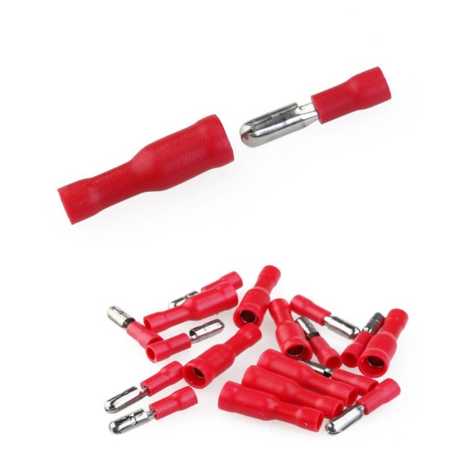

Conexión cable de botón

Conexión cable de teclado

Figura 14.Conexion de terminales tipo bala hembra y macho.

El switch On/off lleva terminal tipo faston azul, esta se poncha al cable y se inserta a presión a las terminales del switch on/off

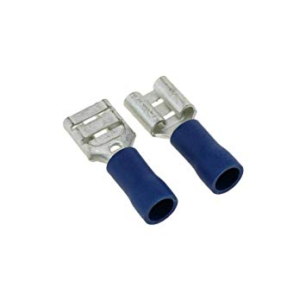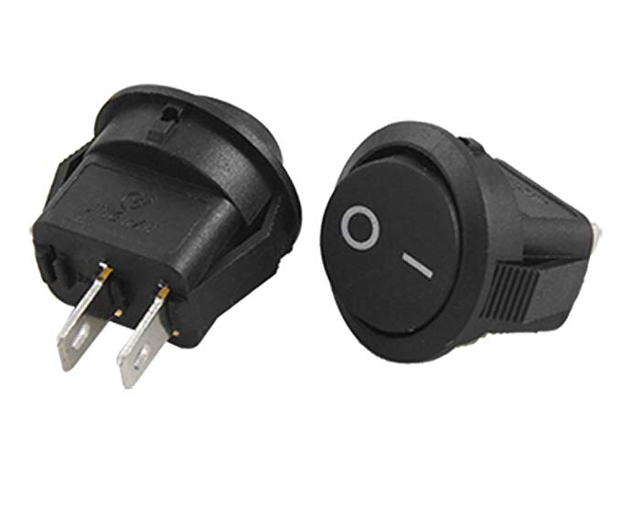

Figura 15. Conexión de terminales tipo fastor azul a switch On/off.

Las terminales utilizadas para las luz led blanca, son terminales tipo bala azules macho y hembra, en las terminales hembra irán los cables provenientes de la caja eléctrica y en las terminales macho se ponchan los cables de las lámparas, estas lámparas se conectan en paralelo.

Conexión de cable proveniente de caja eléctrica



Conexión soquets de luz led

Figura 16. Conexión de terminales tipo bala azul de luz led.

* 1. **Cableado en cabina**

Para comenzar a cablear la cabina se debe iniciar con la sujeción de la caja eléctrica al chasis de la cabina. La caja eléctrica encaja con remaches de arriba hacia abajo, la caja entra por la parte de abajo como se muestra en la figura 17.

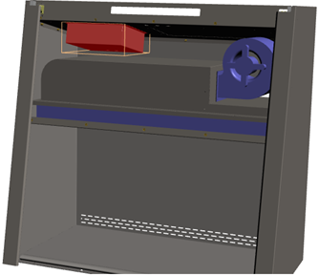

Caja eléctrica de control

Figura 17. Sujeción de caja eléctrica al chasis de la cabina.

Ya con la caja en su lugar se puede comenzar a cablear la cabina, las conexiones básicas de la cabina son:

* Motor
* Luz blanca
* Luz UV, Toma
* Teclado, Pantalla y On/off
* Alimentación
  1. Conexión motor

El cable 2x18 que viene de la salida del contactor es agarrado con bases adhesivas y amarres plásticos hasta la parte donde se realiza la conexión con el motor, esta conexión se realiza con bornera plástica. La forma correcta de guiar el cable se muestra en la figura

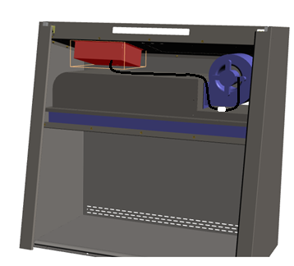

Conexión con bornera entre cable de salida de contactor y cable de motor

Cable de salida del contactor

Figura 18. Conexión motor.

* 1. Conexión luz blanca

Este es un cable 2x18 que viene de la tarjeta electrónica, sale de la caja eléctrica por un PG 13.5 y se sujeta con bases y amarres hasta la salida por un PG 13.5 ubicado en la parte alta de la cabina.

Cable para el panel

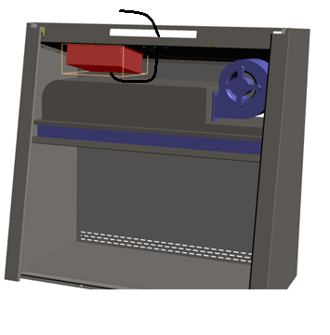

Salida de PG 13.5 de chasis de cabina

Salida de PG 13.5 de caja electrica

Figura 19. Guía cable de luz blanca.

Cable de luz proveniente de la caja electrica

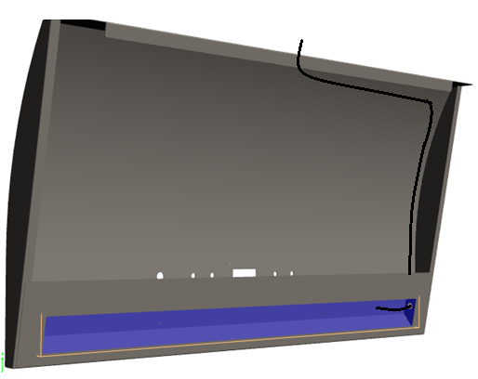

Conexión de cable con luz led

Figura 20. Guía cable de luz blanca.

* 1. Conexión cables luz UV y toma

El cable de toma es encauchetado 3x12 y los de la luz UV son dos cables vehicular 18 AWG, estos cables son guiados desde la caja eléctrica hasta los PG 13.5 de salida por la parte trasera.

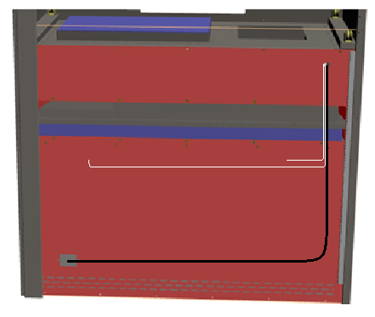

Cable de toma

Cables de luz   
UV

Figura 21. Guía de cables toma y luz UV.

* 1. Conexion cables Pantalla, teclado y On/off

El cable de pantalla es un cable blindado 16x22, el del teclado es un cable blindado de 8x22 y el on/off es un cable encauchetado 2x18. Estos cable son guiados y llevados hasta los PG 13.5 del chasis y luego pasados al panel y sujetados con bases adesivas y amarres plasticos.

Cables al panel

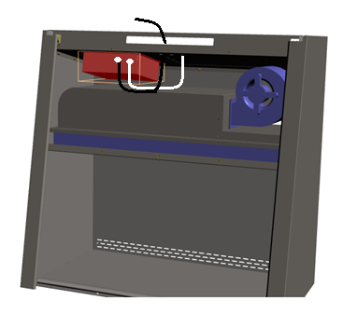

Cable de pantalla

Cables de teclado y On/off

Figura 22. Guía de cables On/off, Teclado y pantalla.

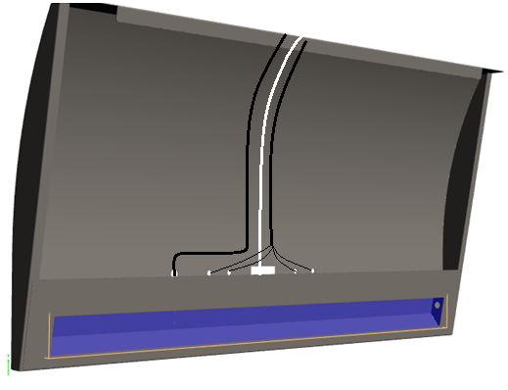

Cable de botones

Cable de pantalla

Cable de On/off

Figura 23. Guía de cables On/off, Teclado y pantalla.

* 1. Conexión alimentación

El cable de alimentación de la cabina es un cable encauchetado 3x12, que sale por la parte de abajo de la caja eléctrica, este cable sale del chasis de la cabina por un pg 13.5 ubicado a un lado de la cabina, después del cable estar por fuera del chasis, se pone la clavija al cable.

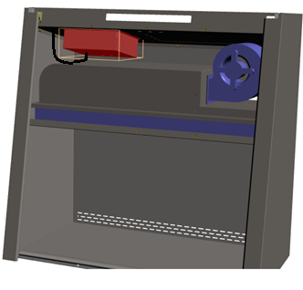

Cable de alimentación

Figura 24. Guía de cable de alimentación.

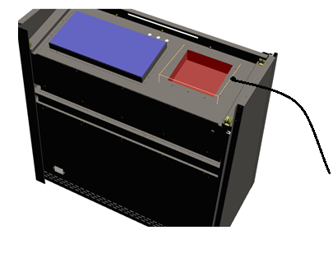

Salida de cable de alimentación

Figura 25. Salida de cable de alimentación.

* 1. **Otras conexiones e instalaciones**

1. Manguera de sensor de presión diferencial a plenium.

En la parte posterior de la tarjeta electrónica se encuentra ubicado el sensor de presión diferencial, en la figura 6 se puede ver el hueco realizado para la manguera que va desde el sensor hasta el plenium.

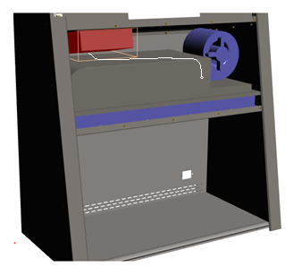

Hueco en plenium para manguera siliconada

Manguera siliconada

Figura 26. Conexión de manguera siliconada.

El hueco para que ingrese la manguera en el plenium es de 9/64’’, para hacer una correcta instalación y no queden fugas en el plenium se ingresa la manguera al plenium menos de 1cm y por la parte de afuera se aplica silicona alrededor de la manguera. La manguera va sujetada con bases adhesivas y amarres plásticos (al momento de apretar los amarres plásticos buscar que no se estrangule la manguera ya que el sensor tomaría una medida errónea).

1. Instalación de calcomanía

La calcomanía se pegara cuando el panel ya esté instalado, para abrir los huecos (excepto el de la pantalla) se utilizara una lima redonda para que la calcomanía no se vea afectada.

El hueco de la pantalla se hará con un bisturí empezando a cortar de las esquinas hacia el centro de la siguiente manera.

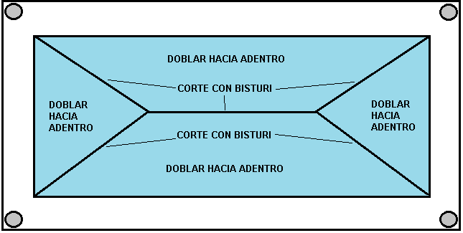

Figura 27. Cortes de bisturí.

Al terminar estos cortes se realizaran los dobleces hacia la parte de adentro del panel.

1. Empaque para pantalla

Al espacio de la pantalla se le pondrá empaque negro en todos los lados que la pantalla vaya a pegar contra el panel, esto se realiza para evitar el ruido.

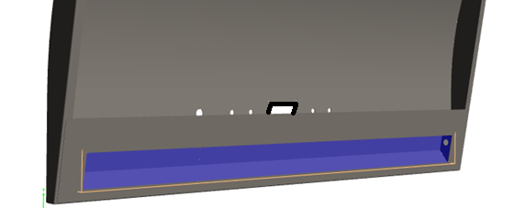

Empaque negro por la parte trasera del panel

Figura 28. Empaque para pantalla.

La pantalla se asegura con tornillos de acero inoxidable de 1/8’’ por 1’.

1. **HISTORIAL DE CAMBIOS**

|  |  |  |
| --- | --- | --- |
| **VERSIÓN** | **Fecha de aprobación** | **Cambio(s) realizado(s)** |
| 01 | 03 de Septiembre de 2018 | Original |
|  |  |  |
|  |  |  |
|  |  |  |